Mục lục

LỜI MỞ ĐẦU 3

CHƯƠNG I: KHẢO SÁT ĐÁNH GIÁ 4

1.1. Khảo sát hiện trạng 4

1.2. Dữ liệu khảo sát 6

CHƯƠNG 2: PHÂN TÍCH VÀ THIẾT KẾ HỆ THỐNG 7

2.1. Biểu đồ phân cấp chức năng 7

2.2. Biểu đồ luồng dữ liệu 7

2.2.1. Biểu đồ mức ngữ cảnh 7

2.2.2. Biểu đồ mức đỉnh 8

2.2.3. Biểu đồ mức dưới đỉnh chức năng xử lý dữ liệu 8

2.2.4. Biểu đồ mức dưới đỉnh chức năng dự báo 9

2.3. Thiết kế hệ thống 9

CHƯƠNG 3: PHÂN TÍCH MÔ HÌNH GIẢI QUYẾT BÀI TOÁN 10

3.1. Mạng nơ-ron hồi quy ( Recurrent Neural Network) 10

3.2. Long Short Term Memory(LSTM) 11

CHƯƠNG 4: DEMO CHƯƠNG TRÌNH 14

4.1. Ngôn ngữ viết chương trình 14

4.2. Giao diện chương trình 15

KẾT LUẬN 17

DANH MỤC TÀI LIỆU THAM KHẢO 18

# LỜI MỞ ĐẦU

Ngày nay, trong thời kỳ công nghệ 4.0, việc ứng dụng công nghệ thông tin cũng như ứng dụng các hệ thống thông tin quản lý vào các mọi lĩnh vực là yếu tố ngày càng đóng vai trò quan trọng thúc đẩy sự phát triển của nền kinh tế, góp phần thúc đẩy các doanh nghiệp phát triển vững mạnh.

Trong đó, một trong những vấn đề được rất nhiều người quan tâm là việc ứng dụng những hệ thống hỗ trợ ra quyết định nhằm đưa ra được những giải pháp, phương án nhằm hỗ trợ nhà quản lý lựa chọn phương án tối ưu thông qua việc khảo sát,đánh giá, phân tích bộ dữ liệu, tiến hành thống kê,…

Bài báo cáo này em xin trình bày về đề tài xây dựng “Hệ hỗ trợ dự báo tiêu thụ điện năng”, qua đó hỗ trợ nhà quản lý đưa ra những quyết định kịp thời,hợp lý. Bài báo cáo bao gồm các chương:

+ Chương 1: Khảo sát đánh giá

+Chương 2: Phân tích thiết kế hệ thống

+Chương 3:Phân tích mô hình giải quyết bài toán

+Chương 4:Demo chương trình

Do thời gian thực hiện đề tài vẫn còn ngắn nên chương trình chưa có nhiều thời gian để kiểm thử, và kiến thức của em vẫn còn nhiều hạn chế, nên chắc chắn còn tiềm ẩn nhiều lỗi và có nhiều thiếu xót. Em sẽ cố gắng hoàn thiện thêm trong thời gian tới.

Em xin được gửi lời cảm ơn sâu sắc tới thầy Lê Chí Ngọc và các bạn trong lớp đã giúp em hoàn thành đề tài này

# CHƯƠNG I: KHẢO SÁT ĐÁNH GIÁ

* 1. Khảo sát hiện trạng

1. Khảo sát

* Hiện nay, việc dự báo nhu cầu tiêu thụ điện chính xác luôn giữ vai trò đặc biệt quan trọng đối với ngành điện.
* Dự báo tiêu thụ điện quyết định hệ thống vận hành, kế hoạch sản xuất và hướng đầu tư phát triển trong tương lai, phục vụ tốt công tác lập phương thức vận hành(giờ, ngày, tuần).
* Những phương thức vận hành cơ bản trong ngày như huy động nguồn, phối hợp thủy điện và nhiệt điện, giải quyết các công tác sửa chữa lưới điện và đánh giá mức độ an toàn hệ thống điện đều đòi hỏi phải có dự báo chính xác.
* Nhu cầu tiêu dùng điện năng phụ thuộc vào trình độ phát triển của nền kinh tế.
* Nếu dự báo quá thừa so với nhu cầu sử dụng thì hậu quả là phải huy động nguồn dự phòng đắt tiền lớn hơn mức cần thiết.
* Ngược lại, nếu dự báo quá thấp so với nhu cầu thì sẽ dẫn đến kết quả nguồn dự phòng thấp, giám an toàn cung cấp điện, không đáp ứng đủ nhu cầu cho các hộ tiêu thụ và gây thiệt hại cho nền kinh tế.

1. Yêu cầu bài toán

Nhà quản lý yêu cầu Website có chức năng:

* Xem được dự đoán lượng tiêu thụ điện của tháng tiếp theo.

1. Mô hình hóa nghiệp vụ

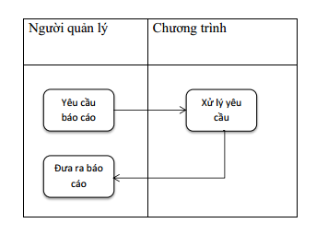

*Hình 1: Mô hình hóa nghiệp vụ*

* Mô tả hành vi hệ thống: Hệ thống cần đưa ra tình hình tiêu thụ điện năng trong một số giai đoạn, và dự đoán giai đoạn tiếp theo dựa vào các dữ liệu đã có

1. Các bước dự báo

Bước 1: Xác định mục đích của dự báo( ví dụ: lập kế hoạch huy động nguồn lực thủy điên,…)

Bước 2: Xác định các yếu tố chính ảnh hưởng đến tiêu thụ điện

Bước 3: Chọn phương pháp dự báo phù hợp với dữ liệu đã có

Bước 4: Thu thập và phân tích dữ liệu

Bước 5: Cài đặt chương trình

Bước 6: Thử nghiệm chương trình với dữ liệu đã có

Bước 7: Kiểm tra và nghiệm thu kết quả

* 1. Dữ liệu khảo sát
* Dữ liệu gồm có hai trường: thời gian và lượng tiêu thụ điện.
* Dữ liệu từ 1/10/2004 đến 3/8/2018
* Dữ liệu được chia làm 3 phần:70% train, 10% validation, 20% test

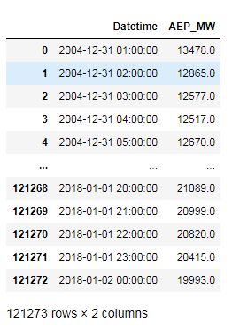

CHƯƠNG 2: PHÂN TÍCH VÀ THIẾT KẾ HỆ THỐNG

* 1. Biểu đồ phân cấp chức năng

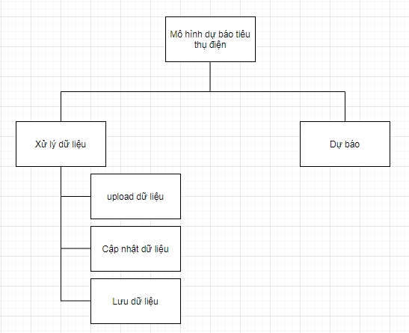

*Hình2: Biểu đồ phân cấp chức năng*

* 1. Biểu đồ luồng dữ liệu
     1. Biểu đồ mức ngữ cảnh

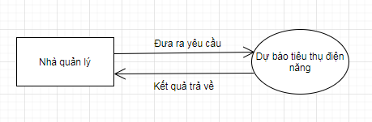

*Hình3: Biểu đồ mức ngữ cảnh*

* + 1. Biểu đồ mức đỉnh

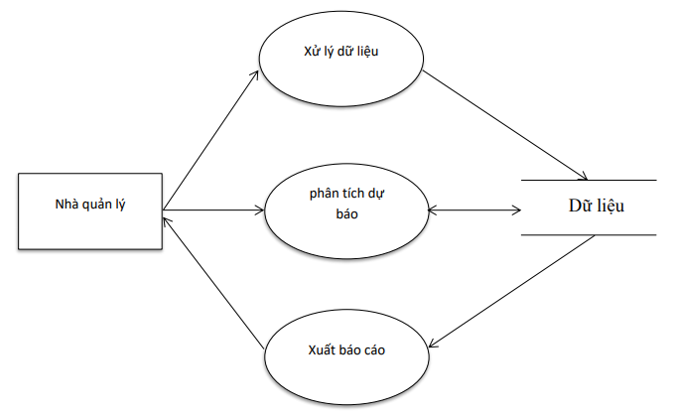

*Hình4: Biểu đồ mức đỉnh*

* + 1. Biểu đồ mức dưới đỉnh chức năng xử lý dữ liệu

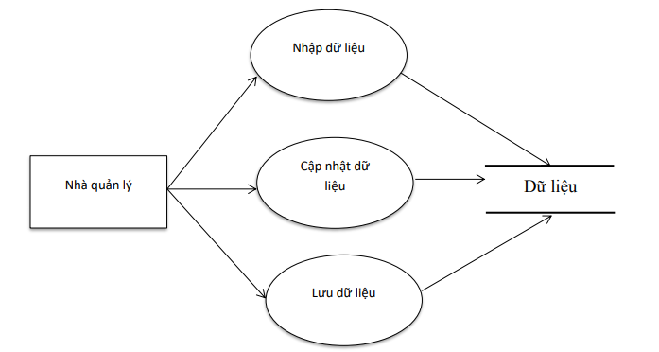

*Hình 5: biểu đồ mức dưới đỉnh chức năng xử lý dữ liệu*

* + 1. Biểu đồ mức dưới đỉnh chức năng dự báo

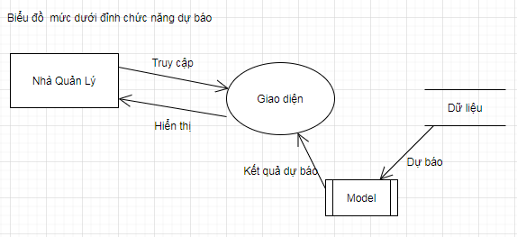

*Hình 6: Biểu đồ mức dưới đỉnh chức năng dự báo*

* 1. Thiết kế hệ thống

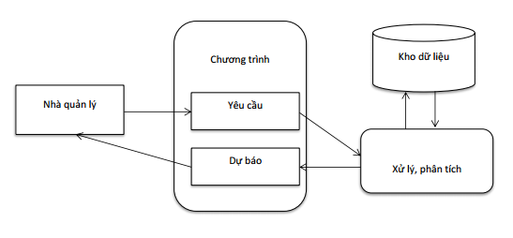

*Hình 8: Thiết kế hệ thống*

# CHƯƠNG 3: PHÂN TÍCH MÔ HÌNH GIẢI QUYẾT BÀI TOÁN

* 1. Mạng nơ-ron hồi quy ( Recurrent Neural Network)
* Ý tưởng chính của RNN là sử dụng chuỗi các thông tin. RNN có khả năng nhớ các thông tin được tính toán trước đó .
* Về cơ bản, một mạng RNN có dạng như sau:

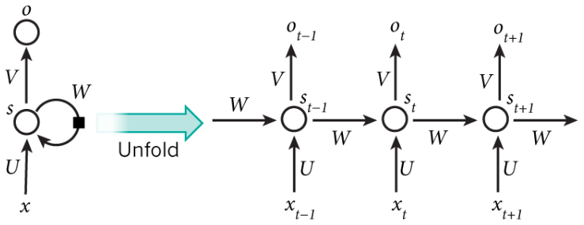

*Hình 9: mạng nơ-ron hồi quy*

Trong đó:

* $x_{t}$ là đầu vào tại bước t.
* $s_{t}$ là trạng thái ẩn tại bước t. Nó chính là bộ nhớ của mạng. $s_{t}$ được tính toán bằng trạng thái ẩn phía trước và đầu vào tại bước đó. $s_{t}$ = f( U $x_{t}$ + W $s_{t-1}$). Hàm f thường là một hàm phi tuyến tính như hàm tanh và Relu.
* $o_{t}$ là đầu ra tại bước t.
  1. Long Short Term Memory(LSTM)
* Mạng bộ nhớ dài-ngắn (Long Short Term Memory networks), thường được gọi là LSTM - là một dạng đặc biệt của RNN, nó có khả năng học được các phụ thuộc xa.
* Chìa khóa của LSTM là trạng thái tế bào (cell state). Nó chạy xuyên suốt tất cả các mắt xích (các nút mạng) và chỉ tương tác tuyến tính đôi chút. Vì vậy mà các thông tin có thể dễ dàng truyền đi thông suốt mà không sợ bị thay đổi.
* LSTM có khả năng bỏ đi hoặc thêm vào các thông tin cần thiết cho trạng thái tế báo, chúng được điều chỉnh cẩn thận bởi các nhóm được gọi là cổng (gate).
* Các cổng là nơi sàng lọc thông tin đi qua nó, chúng được kết hợp bởi một tầng mạng sigmoid và một phép nhân

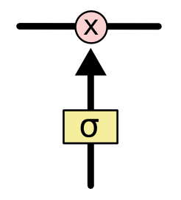

* Tầng sigmoid sẽ cho đầu ra là một số trong khoảng  [0, 1],mô tả có bao nhiêu thông tin có thể được thông qua. Khi đầu ra là 0 thì có nghĩa là không cho thông tin nào qua cả, còn khi là 1 thì có nghĩa là cho tất cả các thông tin đi qua nó.
* Bước đầu tiên của LSTM là quyết định xem thông tin nào cần bỏ đi từ trạng thái tế bào. Quyết định này được đưa ra bởi tầng sigmoid - gọi là “tầng cổng quên” (forget gate layer). Nó sẽ lấy đầu vào là $h_{t-1}$  ​ và $x_{t}$ ​  rồi đưa ra kết quả là một số trong khoảng [0, 1] cho mỗi số trong trạng thái tế bào $C_{t-1}$  ​. Đầu ra là 1 thể hiện rằng nó giữ toàn bộ thông tin lại, còn 0 chỉ rằng taonf bộ thông tin sẽ bị bỏ đi.

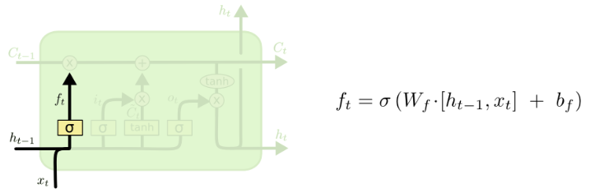

* Bước tiếp theo là quyết định xem thông tin mới nào ta sẽ lưu vào trạng thái tế bào. Việc này gồm 2 phần. Đầu tiên là sử dụng một tầng sigmoid được gọi là “tầng cổng vào” (input gate layer) để quyết định giá trị nào ta sẽ cập nhập. Tiếp theo là một tầng tanh tạo ra một véc-tơ cho giá trị mới $\tilde{C}t$  nhằm thêm vào cho trạng thái. Trong bước tiếp theo, ta sẽ kết hợp 2 giá trị đó lại để tạo ra một cập nhập cho trạng thái.

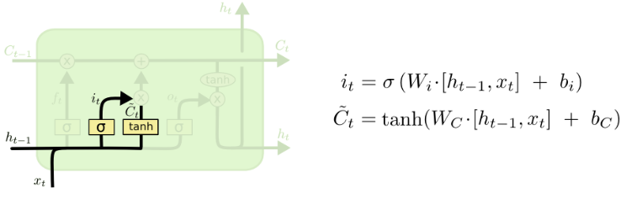

* Ta sẽ nhân trạng thái cũ với $f_{t}$ để bỏ đi những thông tin ta quyết định quên lúc trước. Sau đó cộng thêm $i_{t}$ $\tilde{C}t$  * ​. Trạng thái mơi thu được này phụ thuộc vào việc ta quyết định cập nhập mỗi giá trị trạng thái ra sao.

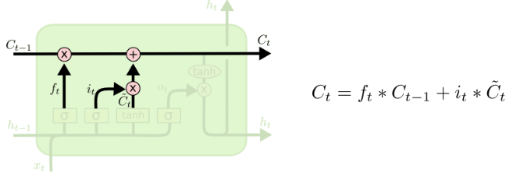

* Cuối cùng, ta cần quyết định xem ta muốn đầu ra là gì. Giá trị đầu ra sẽ dựa vào trạng thái tế bào, nhưng sẽ được tiếp tục sàng lọc. Đầu tiên, ta chạy một tầng sigmoid để quyết định phần nào của trạng thái tế bào ta muốn xuất ra. Sau đó, ta đưa trạng thái tế bảo qua một hàm tanh để co giá trị nó về khoảng [-1, 1] và nhân nó với đầu ra của cổng sigmoid để được giá trị đầu ra ta mong muốn.

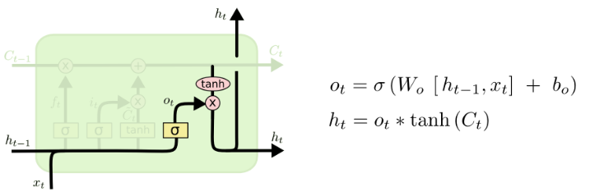

* **Nhận xét**: $h_{t}$, $\tilde{C}t$ ​ khá giống với RNN, nên model có **short term memory**. Trong khi đó $C_{t}$  ,  giống như một băng chuyền ở trên mô hình RNN vậy, thông tin nào cần quan trọng và dùng ở sau sẽ được gửi vào và dùng khi cần => có thể mang thông tin từ đi xa => **long term memory**. Do đó mô hình LSTM có cả short term memory và long term memory.

# CHƯƠNG 4: DEMO CHƯƠNG TRÌNH

* 1. Ngôn ngữ viết chương trình
     1. HTML

HTML là từ viết tắt của HyperText Markup Language ( Ngôn ngữ đánh dấu siêu văn bản) được sử dụng để mô tả các trang Web và tạo ra các loại tài liệu có thể xem được trong trình duyệt.

HTML được tạo ra và phát triển bởi tổ chức World Wide Web Consortium (W3C). Hiện nay phiên bản mới nhất của HTML là HTML5 với nhiều tính năng ưu việt so với các phiên bản cũ.

* + 1. CSS

Cascading Style Sheets (CSS) là một ngôn ngữ định dạng được sử dụng để mô tả, trình bày các trang Web, bao gồm màu sắc, cách bố trí, phông chữ,… CSS cho phép hiển thị nội dung tương thích trên các loại thiết bị có kích thước màn hình khác nhau, chẳng hạn như điện thoại, máy tính,…

CSS là độc lập với HTML và có thể được sử dụng với bất kỳ ngôn ngữ đánh dấu nào xây dựng dựa trên XML. CSS tuân theo chuẩn chung do W3C quy định**.**

* + 1. JavaScipt

JavaScipt là một ngôn ngữ lập trình của HTML và WEB. Nó nhẹ và được sử dụng phổ biến nhất như một phần của các trang WEB. Nó là một ngôn ngữ chương trình thông dịch với khả năng hướng đối tượng.

JavaScript được biết đến đầu tiên với tên Mocha, và sau đó là LiveScript, nhưng công ty Netscape đã đổi tên của nó thành JavaScript, bởi vì sự phổ biến như là một hiện tượng của Java lúc bấy giờ. JavaScript xuất hiện lần đầu trong Netscape 2.0 năm 1995 với tên LiveScript. Core đa năng của ngôn ngữ này đã được nhúng vào Netscape, IE, và các trình duyệt khác.

* + 1. Python

Python là một [ngôn ngữ lập trình](https://vi.wikipedia.org/wiki/Ng%C3%B4n_ng%E1%BB%AF_l%E1%BA%ADp_tr%C3%ACnh) bậc cao cho các mục đích lập trình đa năng, do [Guido van Rossum](https://vi.wikipedia.org/w/index.php?title=Guido_van_Rossum&action=edit&redlink=1) tạo ra và lần đầu ra mắt vào năm [1991](https://vi.wikipedia.org/wiki/1990). Python được thiết kế với ưu điểm mạnh là dễ đọc, dễ học và dễ nhớ. Python là ngôn ngữ có hình thức rất sáng sủa, cấu trúc rõ ràng. Cấu trúc của Python còn cho phép người sử dụng viết mã lệnh với số lần gõ phím tối thiểu. Hiện nay, Python được sử dụng như công cụ chủ yếu cho phân tích xử lý dữ liệu trong lĩnh vực Trí tuệ nhân tạo đang phát triển mạnh mẽ.

* 1. Giao diện chương trình

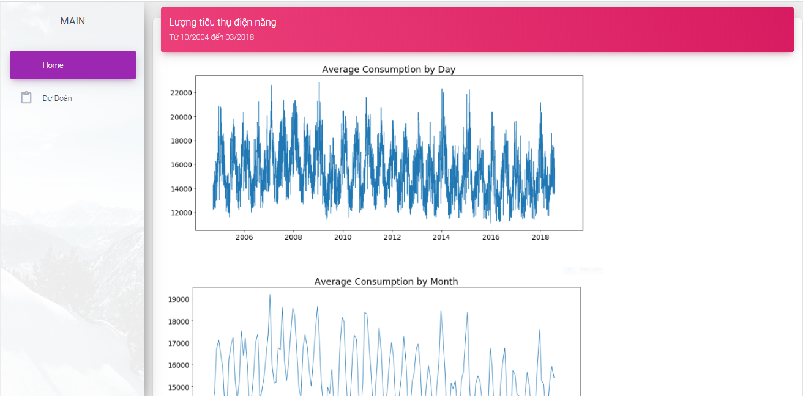

*Hình 10: Giao diện Website hệ thống dự báo tiêu thụ điện năng*

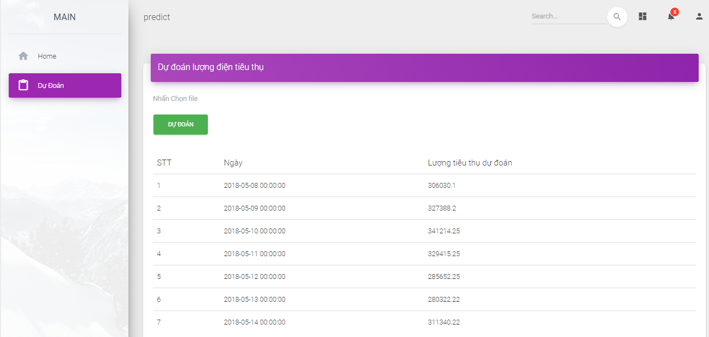

*Hình 11: Giao diện dự báo tiêu thụ điện*

# KẾT LUẬN

Dự báo như một tấm bản đồ cho tương lai, góp phần giúp nhà quản lý đưa ra những kế hoạch thực hiện phù hợp để đạt được những mục tiêu đã đề ra, giúp doanh nghiệp đi đúng hướng phát triển.

Với các tính chất nhẹ, đơn giản, có thể tiếp tục phát triển, chương trình sẽ là một giải pháp thích hợp cho việc tiết kiệm chi phí, thời gian cho người quản lý với những bài toán và yêu cầu tương tự.

# DANH MỤC TÀI LIỆU THAM KHẢO

Tiếng việt

1. Vũ Duy Thắng, *Các mô hình chuỗi thời gian tài chính*, Đại học quốc gia Hà Nội, 2011
2. Wikipedia

Tiếng Anh

1. Peter J.Brockwell, Richard A.Davis, *Introduction to Time Series and Forecasting*, Third Edition.
2. <https://keras.io/api/layers/recurrent_layers/lstm/>
3. <https://dominhhai.github.io/vi/2017/10/what-is-lstm/>
4. <https://github.com/thesimulationguy/Household-Power-Cosumption-LSTM>